

INSTITUTO POLITECNICO NACIONAL “IPN”

ESCUELA SUPERIOR DE COMPUTO “ESCOM”

PRACTICA 4: REGRESORES

LANDEROS CORTES PEDRO JONAS

PROCESAMIENTO DE LENGUAJE NATURAL MACHINE LEARNING

PROFESOR: ABDIEL REYES VERA

Indice
Introducción 4
Desarrollo 7
Regresores 7
LinearRegression 7
KNeighborsRegressor 7
RandomForestRegressor 8
MLPRegressor 8
Datasets 9
Iris Dataset 9
Boston Housing 9
Diabetes Dataset 9
Wine Quality 9
Car Price Prediction 9
Concrete Compressive Strength 9
Flujo del programa 9
Ejecucion del programa 10
Explicacion de codigo 19
Conclusiones 21

INDICE DE FIGURAS
Figure 1. MAE formula 4
Figure 2. MSE formula 4
Figure 3. RMSE formula 5
Figure 4. R² formula 5
Figure 5. Ejemplo MAE 5
Figure 6. Ejemplo MSE 6
Figure 7. Ejemplo RMSE 6
Figure 8. Ejemplo R2 6
Figure 9. Formula regresion lineal 7
Figure 10. Regresion lineal 7
Figure 11. KNeighborsRegressor 8
Figure 12. RandomForestRegressor 8
Figure 13. Formula MLP 8
Figure 14. MLPRegressor 9
Figure 15. Resultados Iris Dataset 10
Figure 16. Iris dataset regresion lineal 11
Figure 17. Iris dataset MAE 11
Figure 18. Iris dataset RMSE 11
Figure 19. Resultados Housing dataset 12
Figure 20. Housing dataset regresion lineal 12
Figure 21. Housing dataset MAE 12
Figure 22. Housing dataset R2 13
Figure 23. Housing dataset RMSE 13
Figure 24. Resultados Diabetes dataset 13
Figure 25. Diabetes dataset regresion lineal 14
Figure 26. Diabetes dataset MAE 14
Figure 27. Diabetes dataset RMSE 14
Figure 28. Resultados Wine dataset 15
Figure 29.Wine dataset MAE 15
Figure 30. Wine dataset regresion lineal 15
Figure 31. Wine dataset R2 16
Figure 32. Resultados Car dataset 16
Figure 33. Car dataset Regresion lineal 16
Figure 34. Car dataset MAE 17
Figure 35. Car dataset RMSE 17
Figure 36. Resultados Concrete dataset 17
Figure 37. Concrete dataset Regresion lineal 18
Figure 38. Concrete dataset MAE 18
Figure 39. Concrete dataset R2 19
Figure 40. Concrete dataset RMSE 19

Introducción
Regresores
Un regresor es un modelo que aprende a predecir un valor numérico continuo a parte de un conjunto de variables de entrada, llamadas features, que formalmente buscan aproximar una función desconocida.
La manera estándar de entrenar un regreso es “minimizando” una función de perdida “L” sobre un conjunto de datos.
Existen distintos tipos de regresores, como lo pueden ser:
- Lineales: Su predicción es una combinación lineal de las features, son rápidos interpretables y buenos como una línea de partida.
- No lineales: Capturan relaciones complejas como lo pueden ser árboles o redes neuronales.
- Ensamble: Combinan muchos modelos débiles para mejorar el rendimiento.
- Basados en proximidad: Predicen con promedios de vecinos parecidos (KNN).
Métricas de evaluación
Las métricas de evaluación sirven para medir que tan bien se desempeña un modelo en un problema específico. Existen métricas para regresión y para clasificación.
Para regresión existen las siguientes métricas:
- MAE (Mean Absolute Error)
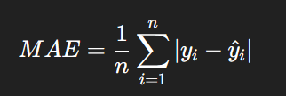
Figure 1. MAE formula
Mide el promedio del valor absoluto de los errores, mide cuantas unidades se equivocan (en promedio) en el modelo.

- MSE (Mean Squared Error)
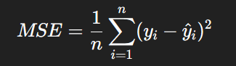
Figure 2. MSE formula
Es el promedio de los errores al cuadrado y penaliza mas los errores grandes.

- RMSE (Root Mean Squared Error)
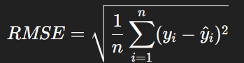
Figure 3. RMSE formula
En donde la Raiz cuadrada del MSE se expresa en las mismas unidades que la variable objetivo.

- R² (Coeficiente de determinación):
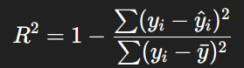
Figure 4. R² formula
En donde se mide la proporción de la varianza de los datos que el modelo logra explicar, y valores cercanos a 1 indican un buen ajusta y valores lejanos o negativos indican mal desempeño.

Ejemplos de métricas de regresión con formulas
Supóngase que existen un dataset con precios de casas (en miles de pesos).
- Valores reales: [100, 150, 200]
- Predicciones del modelo: [110, 140, 195]

Es decir, en la primera casa hubo un error +10, en la segunda -10 y en la tercera -5.
MAE:
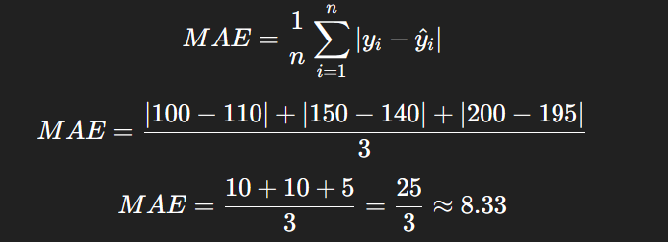
Figure 5. Ejemplo MAE
En promedio, el modelo se equivoca en 8.33 mil pesos, esto quiere decir que si por ejemplo una casa cuesta 100,000 el modelo puede predecir 108,000 o 92,000
MSE:
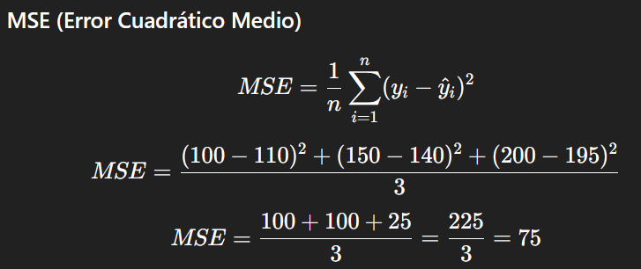

Figure 6. Ejemplo MSE
El error cuadrático medio es de 75 (al cuadrado) miles de pesos, esto reafirma que en errores mas grandes se penaliza mucho más, errores de 10,000 a 20,000 hubieran sido más penalizados.
Es importante aclarar que al decir que los errores mas grandes son “mas penalizados” se refiere a que esta métrica sirve para evaluar casos en los que la predicción requiere evitar los errores grandes, como por ejemplo en una dosis de medicamento una predicción con un error grande puede ser muy grave, por lo cual se podría utilizar esta métrica para evaluarla primero.
RMSE:
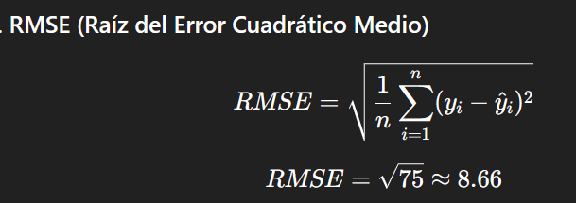
Figure 7. Ejemplo RMSE
El modelo se desvía aproximadamente 8.7 mil pesos del valor real.
R²
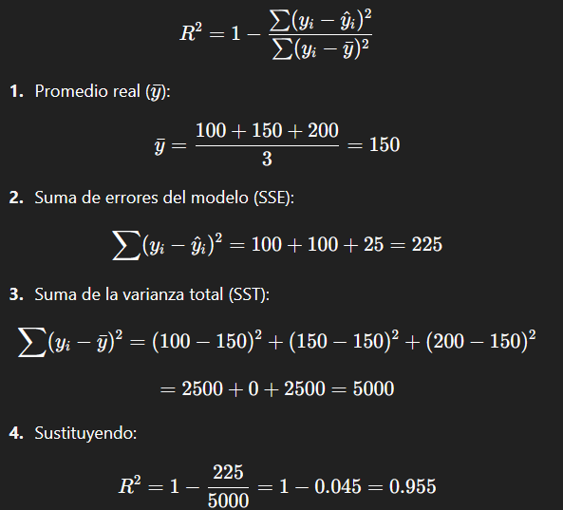
Figure 8. Ejemplo R2

Significa que el modelo explica el 95.5 % de la variación de los precios de las casas.

Desarrollo

Regresores
Para el desarrollo de esta práctica, se utilizaron los siguientes regresores en distintos datasets en ejemplos realizados con Python:

LinearRegression
La regresión lineal es un modelo que busca aproximar una relación lineal entre las variables independientes y la variable dependiente, tiene como forma general:
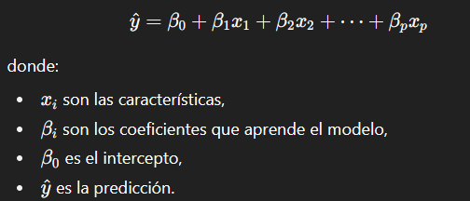
Figure 9. Formula regresion lineal
La estimación de los coeficientes se hace con el método de los mínimos cuadrados que busca minimizar el MSE.
La siguiente imagen muestra una representación visual de la regresión lineal.
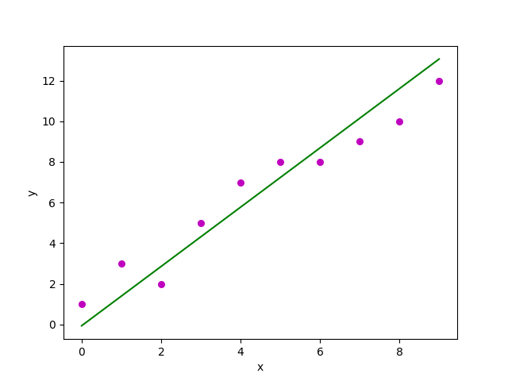
Figure 10. Regresion lineal

KNeighborsRegressor
Es un algoritmo no paramétrico que para cada nuevo punto calcula la distancia a todos los puntos de entrenamiento y selecciona los K puntos mas cercanos, y devuelve como predicción el promedio de los valores reales de esos K vecinos.
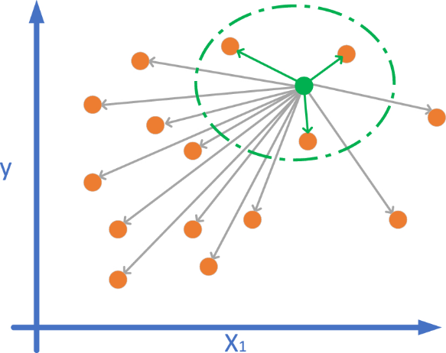
Figure 11. KNeighborsRegressor

RandomForestRegressor
Es un modelo de ensamble basado en arboles de decisión, cada árbol divide los datos de forma jerárquica según las reglas definidas por cada dataset, cada nodo divide el espacio de datos en regiones cada vez más homogéneas y al final se hace una predicción obteniendo el promedio de los valores en la hojas.
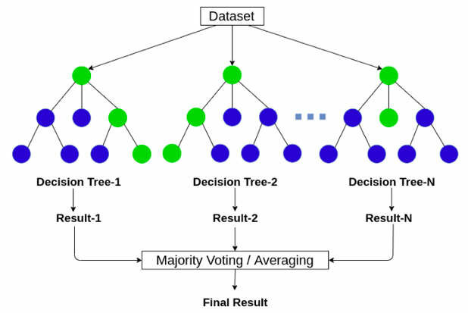
Figure 12. RandomForestRegressor

MLPRegressor
Es un tipo de red neuronal artificial que está compuesta por: Una capa de entrada, una o varias capas ocultas con neuronas artificiales y una capa de salida.
Cada neurona realiza
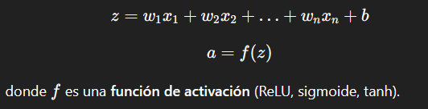
Figure 13. Formula MLP
El modelo aprende ajustando los pesos w mediante la retro propagación y descenso de gradiente.
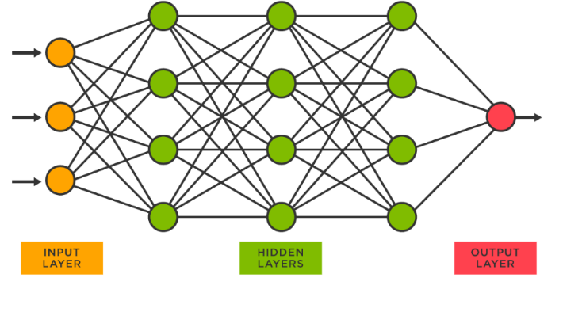
Figure 14. MLPRegressor

Datasets

Iris Dataset
Id, SepalLengthCm, SepalWidthCm, PetalLengthCm, PetalWidthCm, Species

Boston Housing
CRIM, ZN, INDUS, CHAS, NOX, RM, AGE, DIS, RAD, TAX, PTRATIO, B, LSTAT, MEDV

Diabetes Dataset
Gender, Age, Hypertension, heart_disease, smoking_history, Bmi, HbA1c_level, blood_glucose_level, diabetes

Wine Quality
fixed acidity, volatile acidity, citric acid, residual sugar, chlorides, free sulfur dioxide, total sulfur dioxide, density, pH, sulphates, alcohol, quality, Id

Car Price Prediction
car_ID, symboling, CarName, fueltype, aspiration, doornumber, carbody, drivewheel, enginelocation, wheelbase, carlength, carwidth, carheight, curbweight, enginetype, cylindernumber, enginesize, fuelsystem, boreratio, stroke, compressionratio, horsepower, peakrpm, citympg, highwaympg, price

Concrete Compressive Strength
cement, blast_furnace_slag, fly_ash, water, superplasticizer, coarse_aggregate, fine_aggregate, age, concrete_compressive_strength

Flujo del programa
- Configuración de datasets
En DATASETS se define, para cada CSV, la columna objetivo y las columnas a descartar (por ejemplo, IDs o etiquetas que podrían inducir fuga de información). El script intenta cargar cada archivo desde el directorio actual y avanza solo con los que encuentra.
- Preprocesamiento automático por tipo de variable
Se detectan columnas numéricas y categóricas a partir de los dtypes. Luego se construye un ColumnTransformer con dos subpipelines:
- Numéricas: SimpleImputer(strategy="mean") + StandardScaler()
- Categóricas: SimpleImputer(strategy="most_frequent") + OneHotEncoder(handle_unknown="ignore", sparse=False)
Esto asegura que todos los modelos reciban entradas limpias y en una escala adecuada (especialmente relevante para KNN y MLP).
- Entrenamiento y evaluación por modelo
Para cada dataset se separa en train/test (test_size=0.2, semilla fija) y, por cada modelo en MODELOS, se arma un Pipeline (preprocess → model). Se entrena con los datos de entrenamiento y se predice en test. Se calculan MAE, MSE, RMSE y R², y se consolidan en un DataFrame ordenado por R² (descendente).
- Visualización y exportación
Se generan barras de MAE, RMSE y R² por modelo, y un diagrama de dispersión (y_real vs. y_pred) para el mejor modelo del dataset. Todo se guarda en una carpeta outputs/<dataset>/. Además, se exporta un CSV con las métricas por dataset y otro resumen global con el mejor modelo de cada dataset y su R², junto con una barra global de “Mejor R² por dataset”.
- Robustez y reproducibilidad
- matplotlib usa backend no interactivo para evitar problemas de GUI y guardar PNGs sin abrir ventanas.
- Se suprimen warnings visuales para una salida limpia.
- Manejo de errores por dataset: si falta un archivo o la columna objetivo, el script lo salta y continúa con el resto.
- RANDOM_STATE=42 fija la reproducibilidad en particiones, RF y MLP.

Ejecucion del programa
A continuación se muestran los resultados obtenidos con las métricas de evaluación en los distintos datasets:
Iris dataset:
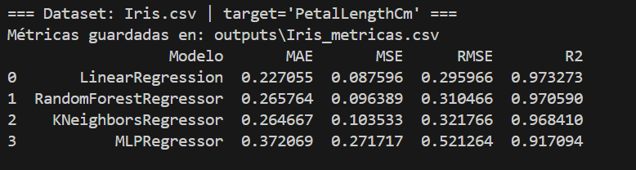
Figure 15. Resultados Iris Dataset
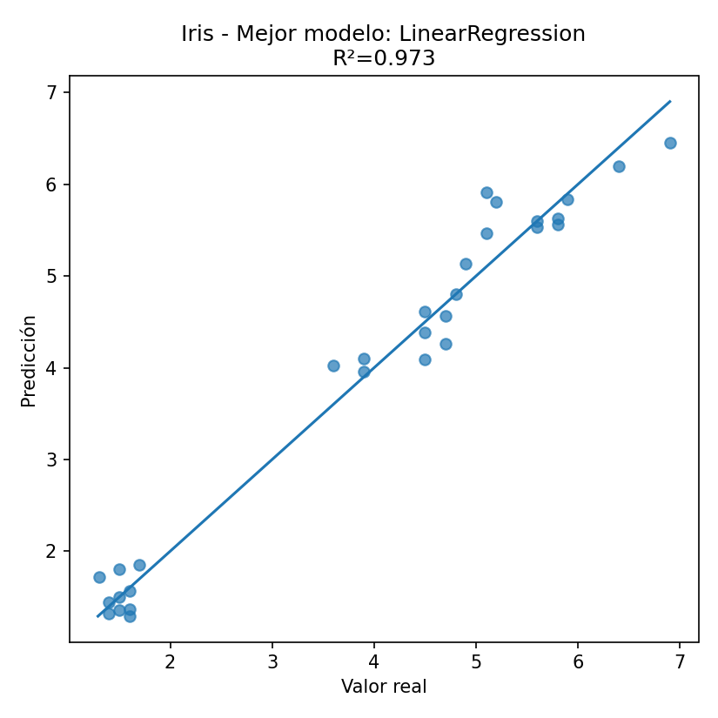
Figure 16. Iris dataset regresion lineal
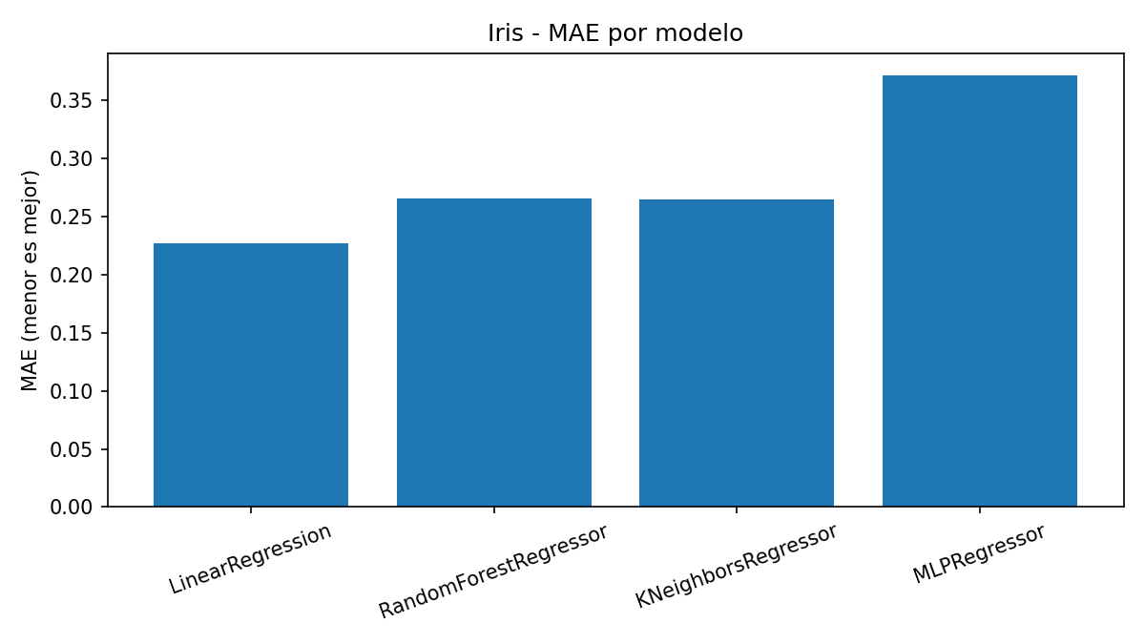
Figure 17. Iris dataset MAE
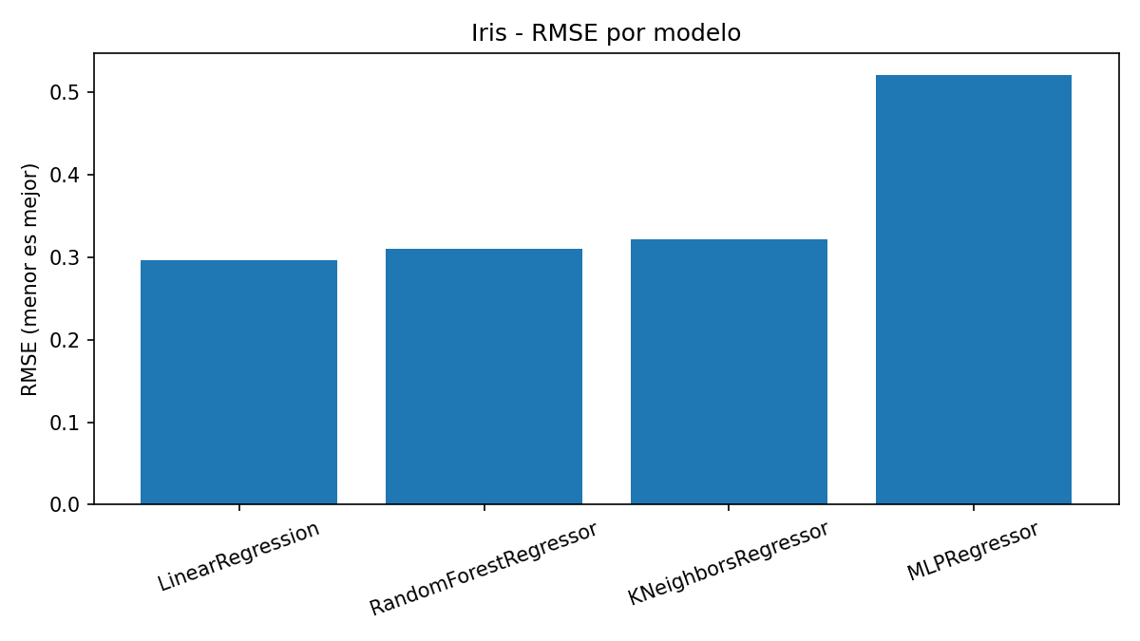
Figure 18. Iris dataset RMSE

Housing dataset:
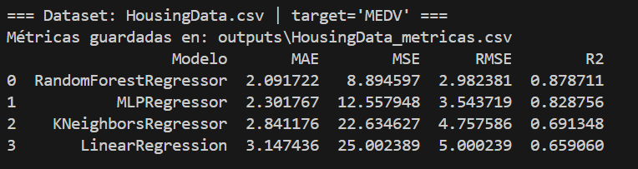
Figure 19. Resultados Housing dataset
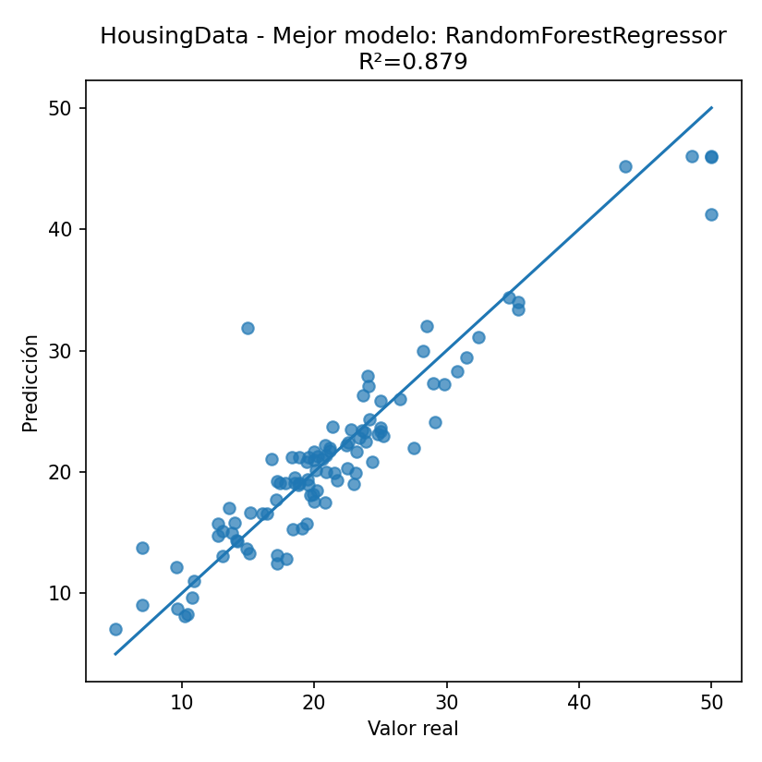
Figure 20. Housing dataset regresion lineal
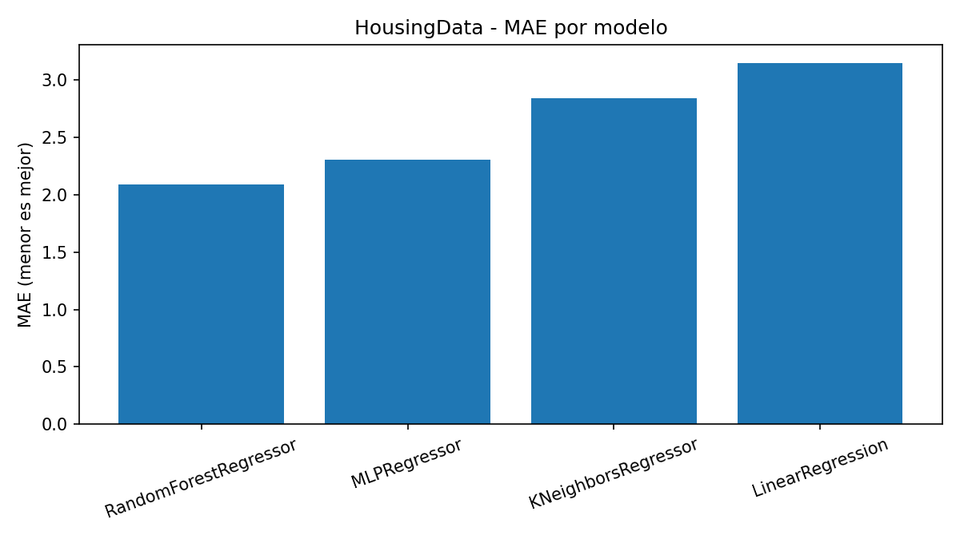
Figure 21. Housing dataset MAE
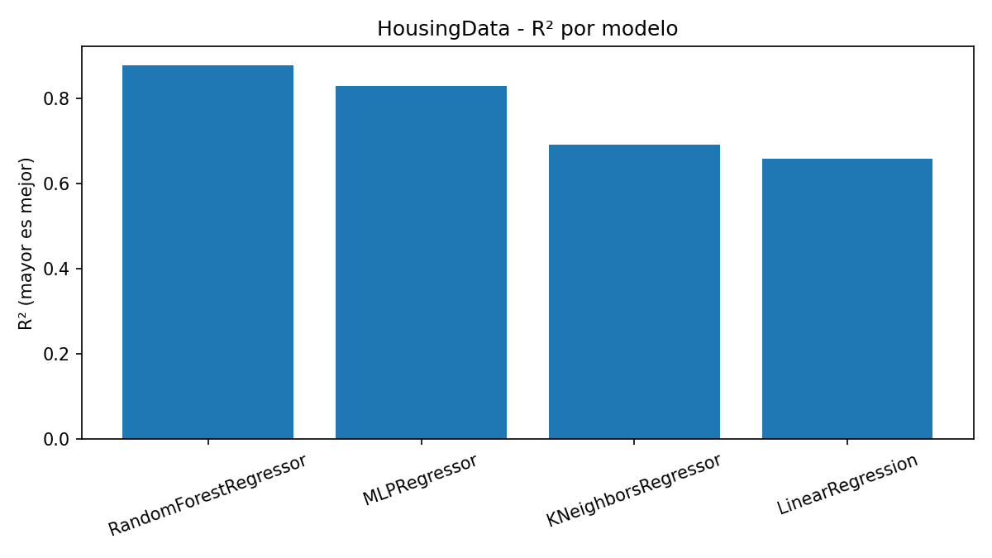
Figure 22. Housing dataset R2
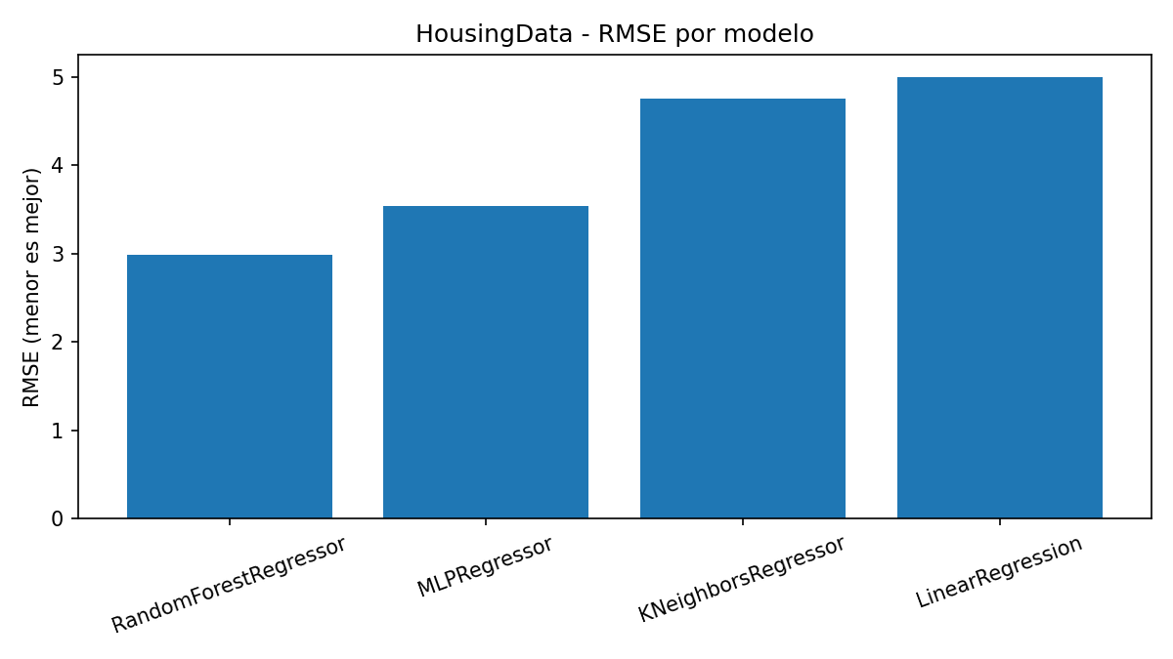
Figure 23. Housing dataset RMSE
Diabetes dataset:
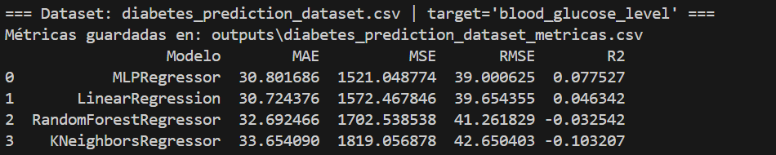
Figure 24. Resultados Diabetes dataset
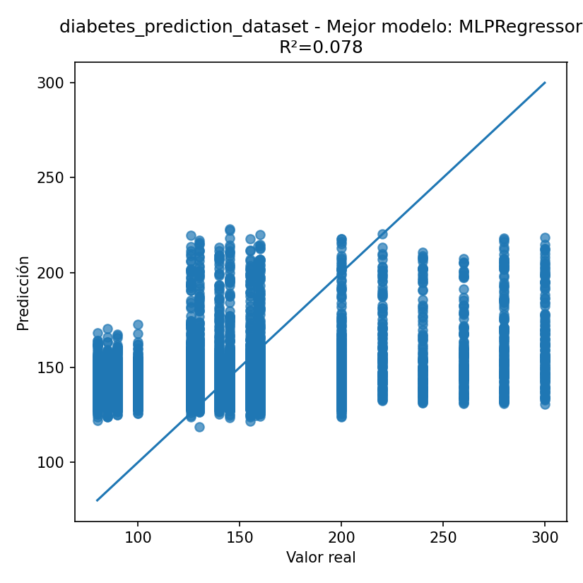
Figure 25. Diabetes dataset regresion lineal
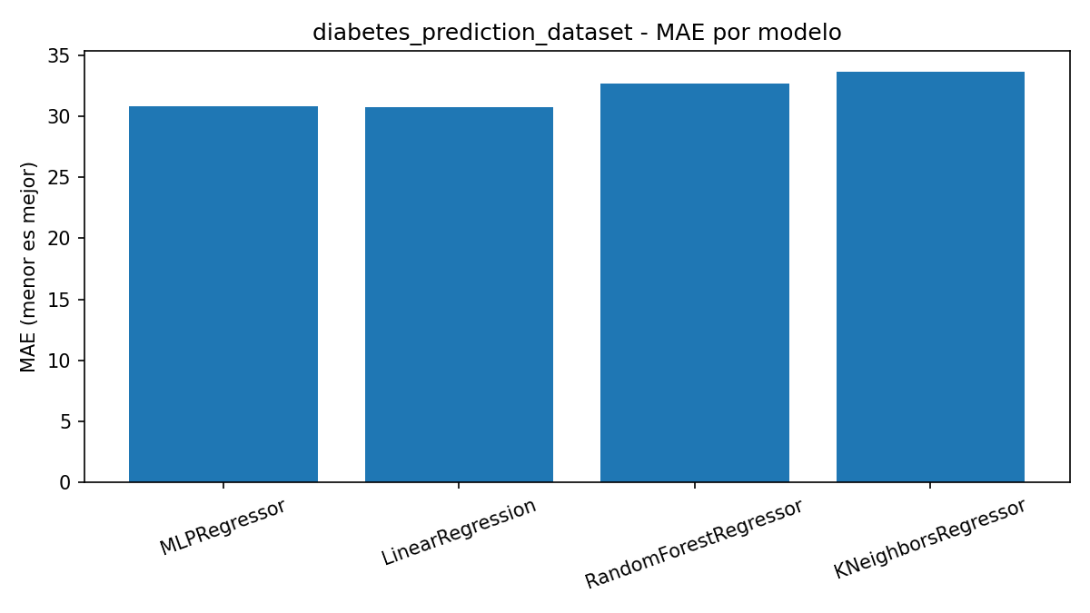
Figure 26. Diabetes dataset MAE
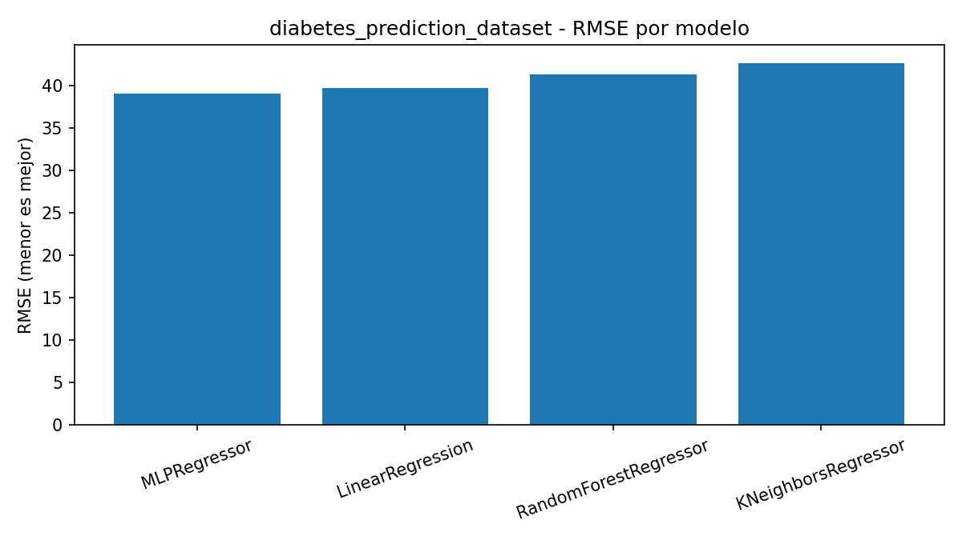
Figure 27. Diabetes dataset RMSE

Wine dataset:
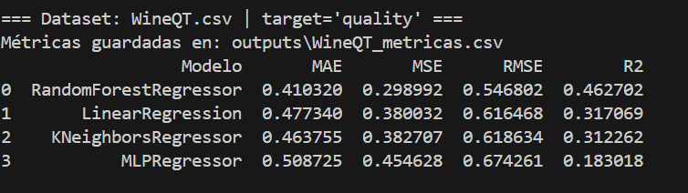
Figure 28. Resultados Wine dataset
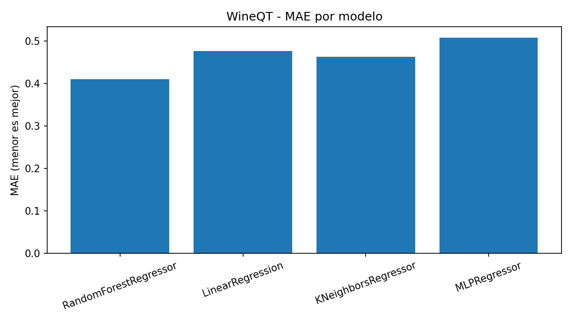
Figure 29.Wine dataset MAE
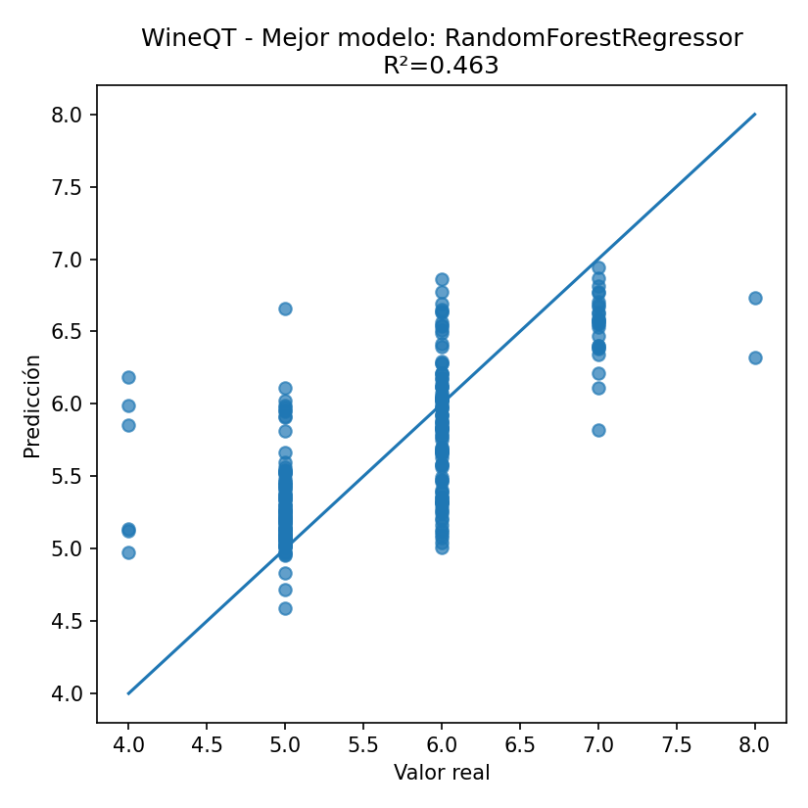
Figure 30. Wine dataset regresion lineal
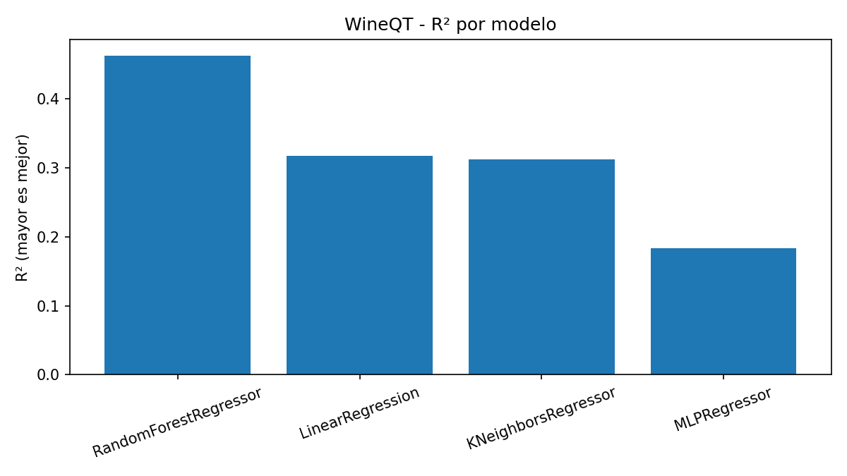
Figure 31. Wine dataset R2

Car dataset:
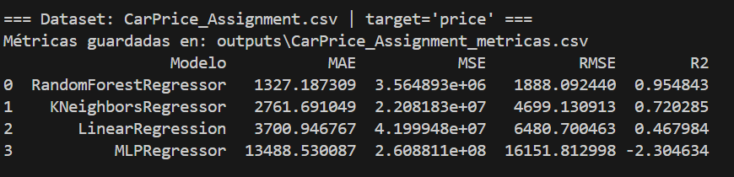
Figure 32. Resultados Car dataset
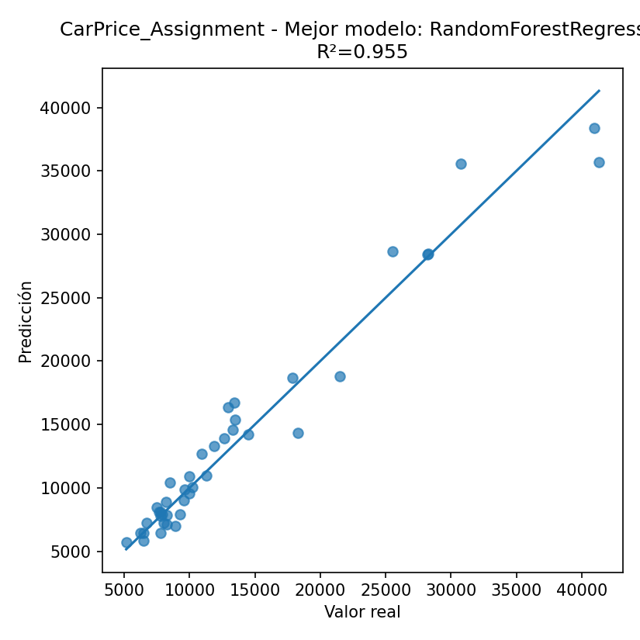
Figure 33. Car dataset Regresion lineal
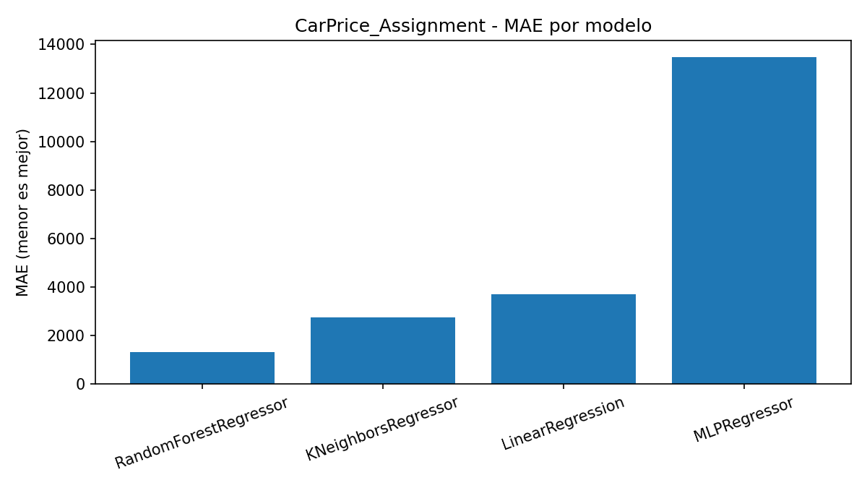
Figure 34. Car dataset MAE
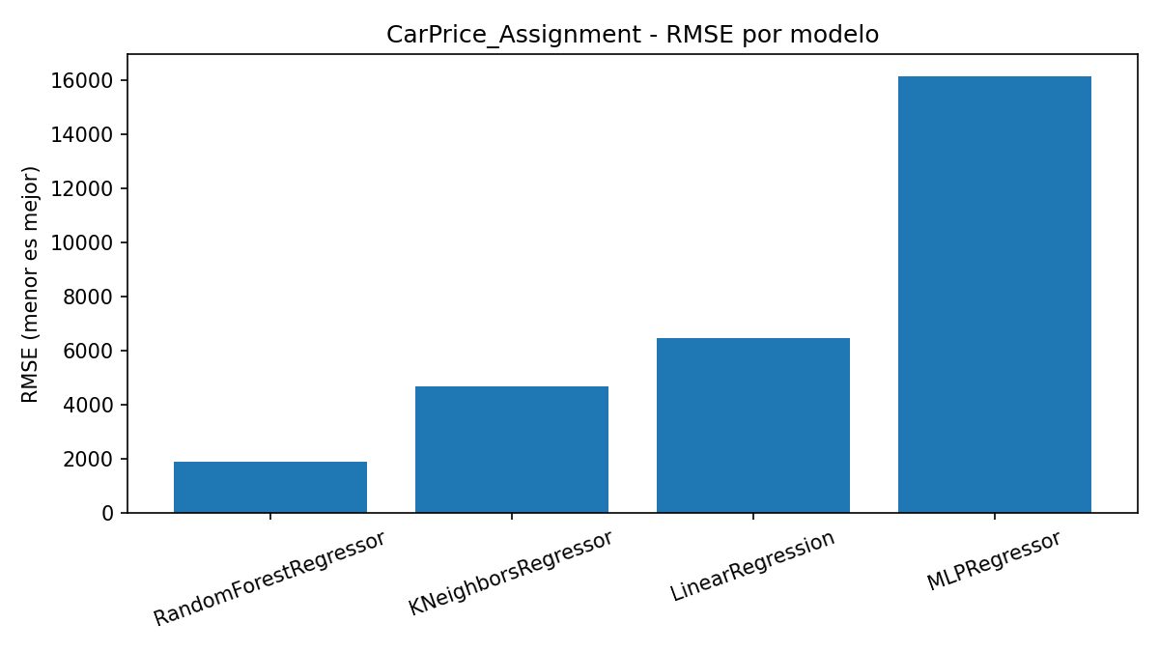
Figure 35. Car dataset RMSE
Concrete dataset:
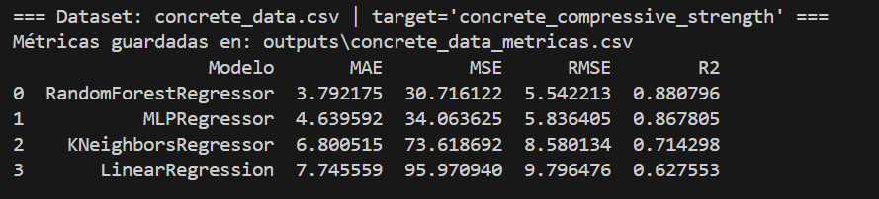
Figure 36. Resultados Concrete dataset
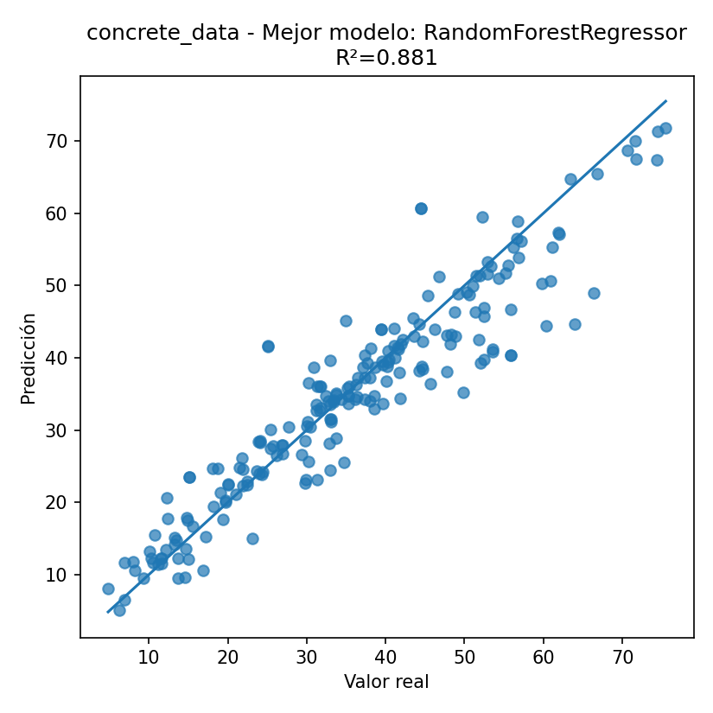
Figure 37. Concrete dataset Regresion lineal
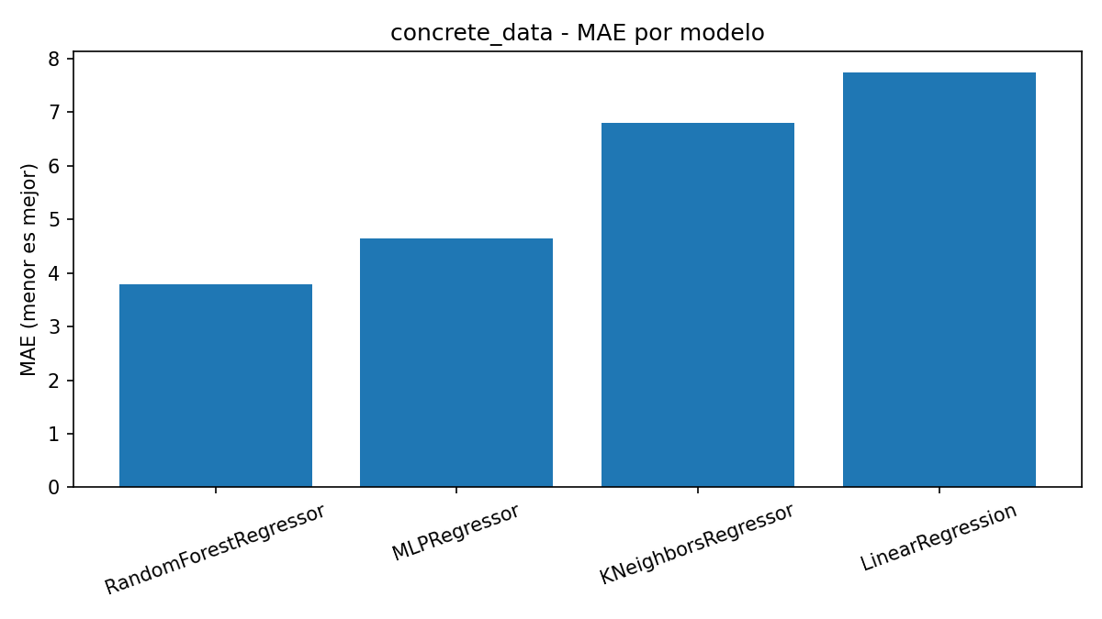
Figure 38. Concrete dataset MAE
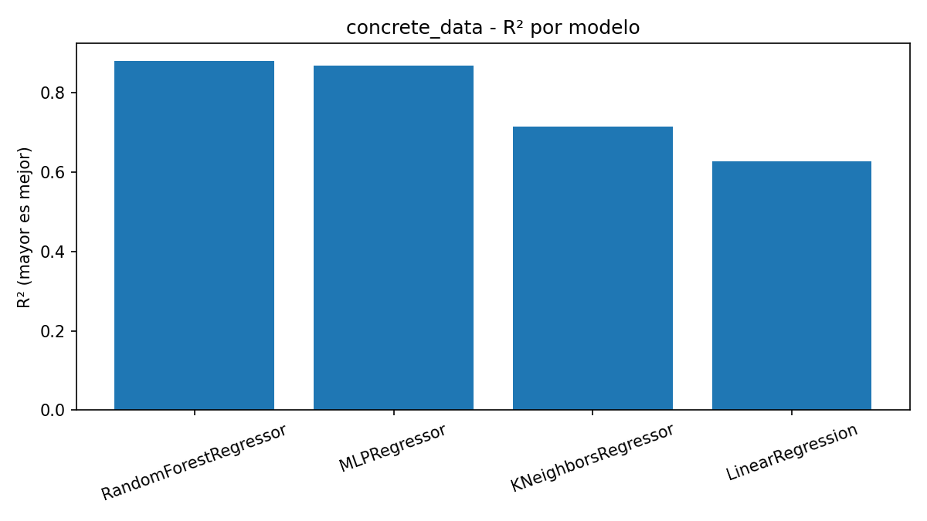
Figure 39. Concrete dataset R2
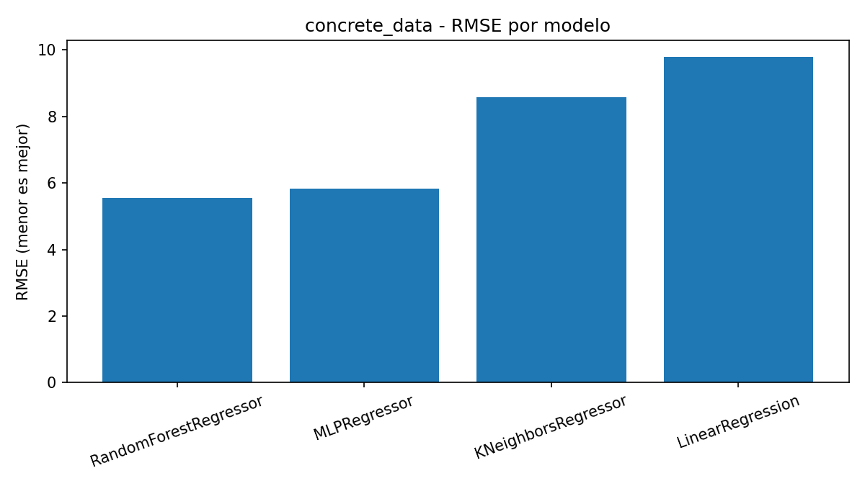
Figure 40. Concrete dataset RMSE

Explicacion de codigo
Bloque de imports y ajustes: silencia warnings y fija matplotlib.use("Agg") para exportar figuras.
DATASETS: mapeo {csv: {target, drop}} con comentarios sobre cada archivo (objetivo y columnas a ignorar).
MODELOS: cuatro regresores representativos; RF con n_estimators=300 y n_jobs=-1; MLP con early_stopping=True y capas (64, 32); KNN con k=5; Lineal sin regularización (baseline).
detectar_tipos_columnas(df_X): separa nombres de columnas numéricas y categóricas.
construir_preprocesador(df_X): arma el ColumnTransformer (imputación + escalado/OneHot). handle_unknown="ignore" evita excepciones si aparece una categoría nueva en test.
evaluar_modelos_en_dataset(...):
- Carga CSV y valida la columna objetivo.
- Quita columnas a descartar si existen.
- Separa X/y y construye el preprocesador con las columnas de X.
- train_test_split con semilla fija.
- Entrena cada Pipeline y calcula MAE/MSE/RMSE/R²; arma el DataFrame de resultados ordenado por R² y guarda las parejas (y_true, y_pred) para gráficas de dispersión.
plot_barras_metricas(...): genera PNGs de barras para MAE, RMSE y R² en outputs/<dataset>/.
plot_scatter_mejor_modelo(...): selecciona el mejor por R² y dibuja y_real vs. y_pred con la diagonal de referencia.
main():
- Itera por DATASETS, salta los que no existan, evalúa y exporta métricas y gráficas.
- Compone un resumen global (mejor por dataset) y su gráfica de R².
- Imprime en consola las rutas de todas las figuras generadas para trazabilidad.

Conclusiones
Con esta práctica pude reforzar los conceptos de aprendizaje supervisado aplicados a problemas de regresión. El programa nos permitió probar varios modelos distintos (lineal, ensamble, vecinos y redes neuronales) sobre diferentes datasets, evaluando su desempeño con métricas objetivas como MAE, RMSE. Gracias al uso de pipelines y preprocesamiento automático, el flujo de trabajo se mantuvo ordenado y reproducible.
El aprendizaje principal fue cómo implementar un sistema comparativo basado en reglas y buenas prácticas de ML, que puede servir de base para proyectos más grandes donde se requiera analizar múltiples enfoques antes de tomar decisiones sobre qué modelo usar en producción.
El uso de pipelines con imputación, escalado y codificación one-hot resultó clave para lograr comparaciones justas entre modelos y evitar fugas de información. En particular, el escalado benefició a KNN y MLP, mientras que los árboles en RandomForest mostraron mayor robustez frente a variables en diferentes escalas y relaciones no lineales. Este contraste reforzó la importancia de alinear el preprocesamiento con los supuestos y sensibilidades de cada algoritmo.
En cuanto a métricas, el MAE aportó una lectura directa del error medio en unidades de la variable objetivo; el RMSE, al penalizar más los errores grandes, fue útil para escenarios donde los desvíos extremos son críticos; y R² facilitó comparar la proporción de varianza explicada entre modelos y datasets. Observar diferencias simultáneas en MAE/RMSE/R² ayudó a evitar conclusiones apresuradas basadas en un solo indicador.
Otro aprendizaje relevante fue la relación entre capacidad del modelo y riesgo de sobreajuste. RandomForest y MLP pueden capturar patrones complejos, pero requieren controles (validación, regularización, early stopping, número de árboles) para generalizar bien. Por su parte, la regresión lineal ofreció una línea base interpretable y rápida, útil para detectar si la relación dominante es esencialmente lineal; y KNN sirvió como referencia no paramétrica sensible a vecindad y densidad local.
Finalmente, la experiencia demostró el valor de un marco reproducible (semillas fijas, manejo de errores por dataset, exportación de métricas y gráficas) para documentar decisiones y resultados. Como trabajo futuro, conviene incorporar búsqueda de hiperparámetros (Grid/Random/Bayesian Search), validación cruzada estratificada cuando aplique, selección de características y análisis de importancia/explicabilidad (p. ej., SHAP) para entender mejor el aporte de cada variable y robustecer la elección del modelo antes de un despliegue productivo.

Referencias
Kaggle. (s. f.). Iris Species Dataset. Recuperado de https://www.kaggle.com/datasets/uciml/iris
Kaggle. (s. f.). Boston Housing Dataset. Recuperado de https://www.kaggle.com/datasets/vikrishnan/boston-house-prices
Kaggle. (s. f.). Diabetes Dataset. Recuperado de https://www.kaggle.com/datasets/mathchi/diabetes-data-set
Kaggle. (s. f.). Wine Quality Dataset. Recuperado de https://www.kaggle.com/datasets/rajyellow46/wine-quality
Kaggle. (s. f.). Car Price Prediction Dataset. Recuperado de https://www.kaggle.com/datasets/hellbuoy/car-price-prediction
Kaggle. (s. f.). Concrete Compressive Strength Dataset. Recuperado de https://www.kaggle.com/datasets/elikplim/concrete-compressive-strength-data-set

